В Черноморске рабочие «Европиан Агро Инвестмент Юкрейн» требуют вернуть зарплат?
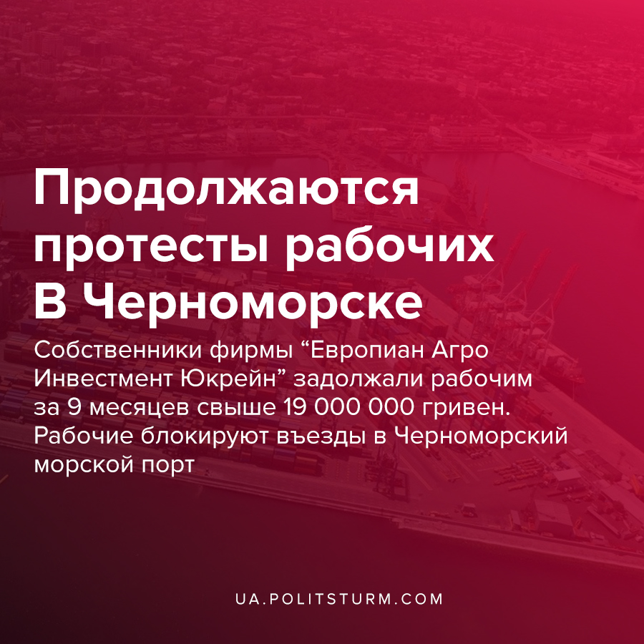

Оригинальная статья
2020-07-03
2 мин. на чтение

30 июня несколько десятков рабочих «Европиан Агро Инвестмент Юкрейн» вновь перекрыли въезд в Черноморский морской порт. Среди требований протестующих – выплата зарплаты, которую портовики не видели с октября 2019 года. Задолженность перед 180 работниками составила 19 млн. гривен.
После того, как протестующие перекрыли два из трех въездов в Черноморск, на третьем образовались огромные пробки. На месте работали сотрудники полиции, стычек замечено не было.

Ошибка при загрузке изображения
«Никаких подвижек не происходит, власти только лапшу нам на уши вешают и всё», – рассказал корреспонденту Украинской Службы Информации участник протеста Алексей.

Ошибка при загрузке изображения
Рабочие уже обращались в Генеральную прокуратуру, Офис президента и Министерство инфраструктуры, о чем мы уже сообщали в наших соцсетях. Прокуратура Одесской области обратилась в Хозяйственный суд с иском к фирме «Европиан Агро Инвестмент Юкрейн», которая арендует причалы и терминал в морском порту Черноморска. Бизнесмены задолжали ГП «Морской торговый порт «Черноморск» за аренду более 15 млн грн. По данным системы YouControl, сейчас по отношению фирмы «Европиан Агро Инвестмент Юкрейн» открыто дело о банкротстве.

Ошибка при загрузке изображения
Виновником ситуации на предприятии работники называют Оксану Шубко. Она является конечным бенефициаром ООО «Европиан Агро Инвестмент Юкрейн».
«Причиной сегодняшнего митинга стал договор руководства порта с частной компанией, которая в своей работе задействует площади «Европиан Агро Инвестмент Юкрейн». А бывших сотрудников, которые 9 месяцев сидят без заработной платы, не задействуют и даже не уведомили. Кроме этого, людям заблокировали пропуска в порт», – сообщил председатель независимого профсоюза Валерий Павлуша.
По данным на начало июля рабочие не собираются отступать и обещают, в случае дальнейшего игнорирования их проблемы властями, перекрыть на следующих выходных трассу в поселок Затока, который является важным центром отдыха.
Особенностью забастовок проходящих сейчас в Украине является то, что рабочие начинают протестовать спустя длительное время после начала невыплаты зарплат. Рабочим необходимо научиться без промедления и остро реагировать на подобные действия со стороны капиталистов, чтобы держать «социально-ответственный» бизнес в узде и вместе с тем крепить свое сотрудничество с рабочими трудовых коллективов других предприятий для дальнейшей более масштабной забастовочной деятельности, которая охватит всю страну.

Источники:
- https://dumskaya.net/news/ostavshiesya-bez-zarplaty-portoviki-snova-blokir-119033/
- https://usionline.com/2020/06/30/v-chernomorske-snova-perekryli-prohodnye-porta-rabochie-trebuyut-vernut-mnogomesyachnye-dolgi/
- https://usionline.com/2020/06/24/zadolzhali-ne-tolko-zarplatu-no-i-arendu-prokuratura-zanyalas-firmoj-arendatorom-terminala-v-chernomorske/
- https://www.04868.com.ua/news/2764091/v-cernomorske-perekryli-dorogu-ludi-trebuut-svou-zarplatu-video

Оригинальная статья

